Муниципальное общеобразовательное учреждение
«Сростинская средняя общеобразовательная школа»
Егорьевского района Алтайского края

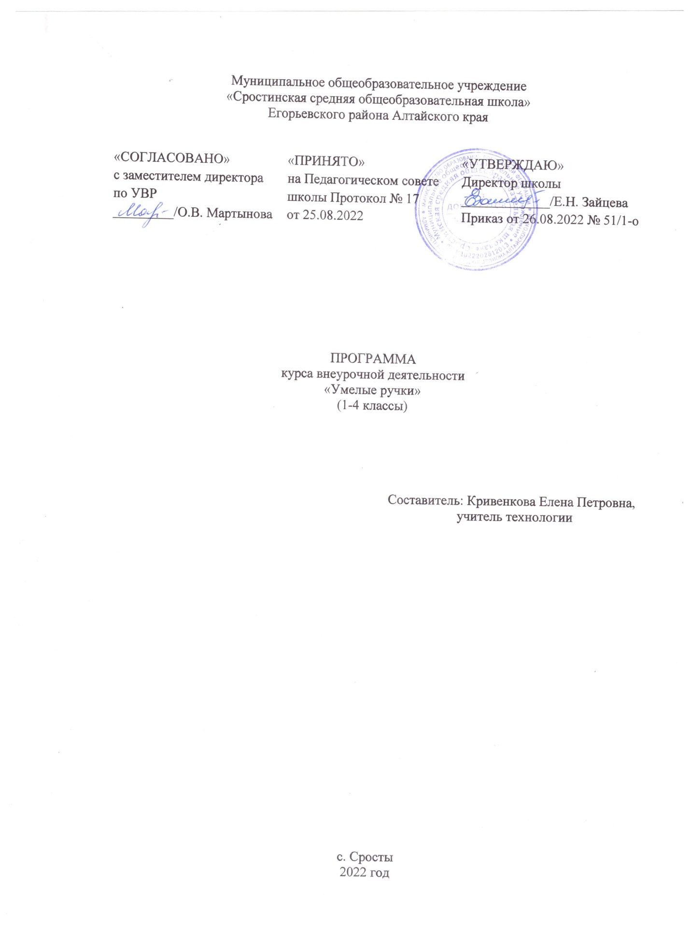

РАБОЧАЯ ПРОГРАММА
курса внеурочной деятельности
«Орлята России»
(3-4 класс)
Срок реализации: 1 год

Составители: Махортова Ольга Васильевна,
учитель начальных классов
Скакова Валентина Евгеньевна,
учитель начальных классов

с. Сросты
2022 год

Содержание

- Пояснительная записка

- Формы проведения занятий

- Содержание курса внеурочной деятельности

- Планируемые результаты освоения курса внеурочной деятельности

- Тематическое планирование

- Методическое обеспечение
1. ПОЯСНИТЕЛЬНАЯ ЗАПИСКА
Нормативной основой настоящей рабочей программы курса внеурочной деятельности «Орлята России» для 3-4 класса составляют следующие документы:
1.Приказ Министерства образования и науки Российской Федерации от 6 октября 2009 г. № 373 «Об утверждении федерального государственного образовательного стандарта начального общего образования»;
2.Приказы Минобрнауки РФ от 26.11.2010 №1241, от 22.09.2011 № 2357, от 31.12.2015 г. № 1576 «О внесении изменений в федеральный государственный образовательный стандарт начального общего образования, утверждённый приказом Министерства образования и науки Российской Федерации от 6 октября 2009 № 373»;
3.СанПиН 2.4.3648-20 «Санитарно-эпидемиологические требования к организациям воспитания и обучения, отдыха и оздоровления детей и молодежи», утвержденный постановлением Главного государственного санитарного врача РФ от 28.09.2020 № 28;
4.Основной образовательной программы начального общего образования (в соответствии с ФГОС НОО) МОУ «Сростинская СОШ» Егорьевского района Алтайского края, утвержденная приказом директора МОУ «Сростинская СОШ» от 26.08.2020 № 38-о;
5.Программа воспитания Муниципального общеобразовательного учреждения «Сростинкая средняя общеобразовательная школа на 2021-2025 уч.года, утвержденная приказом МОУ «Сростинская СОШ» от 16.06.2021 № 36-о;
6. Положение об организации внеурочной деятельности учащихся МОУ «Сростинская СОШ», утвержденное приказом МОУ «Сростинская СОШ» от 28.08.2017 № 42/1;
7. План внеурочной деятельности обучающихся начального общего образования МОУ «Сростинская СОШ» в 2022/2023 учебном году, утвержденный приказом МОУ «Сростинская СОШ» от 24.08.2022 № 49/1-о.

Материалы для составления рабочей программы:
Учебно-методический комплекс к Программе развития социальной активности обучающихся начальных классов «Орлята России». Методические материалы / авторы-составители Волкова Н.А., Китаева А.Ю., Сокольских А.А., Телешева О.Ю., Тимофеева И.П., Шатунова Т.И., Шевердина О.В., под общей редакцией Джеуса А.В., Сайфутдиновой Л.Р., Спириной Л.В. – Краснодар: Изд-во Новация, 2022г.
Согласно учебного плана МОУ «Сростинская СОШ» на реализацию данной программы отводится 34 учебных недели (2 часа в неделю, 68 часов за учебный год).

Цель курса: формирование у ребѐнка младшего школьного возраста социально- ценностных знаний, отношений и опыта позитивного преобразования социального мира на основе российских базовых национальных ценностей, накопленных предыдущими поколениями, воспитание культуры общения, воспитание любви к своему Отечеству, его истории, культуре, природе, развитие самостоятельности и ответственности.

Задачи курса:
- Воспитывать любовь и уважение к своей семье, своему народу, малой Родине, общности граждан нашей страны, России.
- Воспитывать уважение к духовно-нравственной культуре своей семьи, своего народа, семейным ценности с учѐтом национальной, религиозной принадлежности.
- Формировать лидерские качества и умение работать в команде.
- Развивать творческие способности и эстетический вкус.
- Воспитывать ценностное отношение к здоровому образу жизни, прививать интерес к физической культуре.
- Воспитывать уважение к труду, людям труда. Формировать значимость и потребность в безвозмездной деятельности ради других людей.
- Содействовать воспитанию экологической культуры и ответственного отношения к окружающему миру.
- Формировать ценностное отношение к знаниям через интеллектуальную, поисковую и исследовательскую деятельность.

2. Формы проведения занятий:
Олимпиады, интеллектуальные конкурсы, конференции, новогоднее представление, концерт, мероприятия за пределами здания школы с выходом на природу.

3. Содержание курса внеурочной деятельности
В основу курса внеурочной деятельности положен системно-деятельностный подход, позволяющий за период освоения ребѐнком образовательных треков (траекторий социально – коммуникационного развития) осуществить качественный переход от «социальной активности» к «социальной позиции» и «гражданской идентичности». Важно, что в названии программы заключѐн сущностный нравственный идеал «Орлѐнок России».
Структура построения курса предлагает богатые возможности для проявления творческой энергии каждого ребѐнка, для развития его инициативы, для формирования активной позиции юных граждан страны. В структуре заложено понимание особенностей психологического развития младшего школьника и условия для формирования самостоятельной личности будущего подростка. Учтено соотнесение построения учебных четвертей и распределение нагрузки в них. Цикличность курса, где даѐтся возможность вернуться к ранее пройденным трекам, позволяет ребѐнку, опираясь на полученный опыт, проанализировать свои действия, сделать вывод и попробовать применить этот опыт в своей жизни.
Курс внеурочной деятельности представляет комплекс из 9-и занятий по 7-ми трекам.

- Трек «Орлѐнок – Лидер»
Ценности, значимые качества трека: дружба, команда.
В процессе реализации данного трека дети приобретают опыт совместной деятельности, что является необходимым в начале учебного года. Педагог может увидеть уровень сплочѐнности классного коллектива, сформировать детские микрогруппы для приобретения и осуществления опыта совместной деятельности и чередования творческих поручений.

- Трек «Орлѐнок – Эрудит»
Ценности, значимые качества трека: познание.
Трек «Орлѐнок – Эрудит» занимает первый месяц второй четверти, которая отличается наличием различных олимпиад, интеллектуальных конкурсов, конференций и т.п.
– в этот период дети знакомятся с разными способами получения информации, что необходимо для их успешной деятельности, в том числе познавательной. Именно в этот период учебного года у детей отмечается высокая мотивация и интерес к учѐбе.

- Трек «Орлѐнок – Мастер»
Ценности, значимые качества трека: познание
В рамках данного трека дети знакомятся с пониманием того, что можно быть мастерами в разных сферах деятельности, в разных профессиях. Сроки реализации трека
«Орлѐнок-Мастер» поделены на два временных промежутка: во время первой части трека дети готовят новогодний спектакль, концерт или представление, вторая часть трека определена для знакомства с лучшими мастерами своего дела.

- Трек «Орлѐнок – Доброволец»
Ценности, значимые качества трека: милосердие, доброта, забота.
Тематика данного трека актуальна круглый год. Проведение трека в данный временной период можно рассматривать, как эмоциональный пик всей Программы. Это создаст и поддержит общее настроение добра, взаимопонимания, удовлетворѐнности не только в рамках трека, но и в обычной жизнедеятельности детей. Учитель может обращаться к имеющемуся социальному опыту детей в любое время учебного года.

- Трек «Орлѐнок – Спортсмен»
Ценности, значимые качества трека: здоровый образ жизни.
Время для реализации этого трека обусловлено необходимостью усилить двигательную активность детей, так как к середине учебного года накапливается определѐнная физическая и эмоциональная усталость от учебной нагрузки. Дополнительные физкультурно- оздоровительные мероприятия в том числе позволят снизить заболеваемость детей, что актуально в зимний период.

- Трек «Орлѐнок – Эколог»
Ценности, значимые качества трека: природа, Родина.
Погодные условия в момент реализации трека «Орлѐнок – Эколог» позволяют проводить мероприятия за пределами здания школы с выходом на природу. Есть возможность использования природных материалов при изготовлении поделок, проведения акций с
посадками деревьев, уборке мусора в рамках экологического субботника.

8.Трек «Орлѐнок – Хранитель исторической памяти»

Ценности, значимые качества трека: семья, Родина.
Данный трек является логическим завершением годового цикла Программы. В рамках трека происходит ценностно-ориентированная деятельность по осмыслению личностного отношения к семье, Родине, к своему окружению и к себе лично. Ребѐнок должен открыть для себя и принять значимость сохранения традиций, истории и культуры своего родного края.
Основная смысловая нагрузка трека:
Я – хранитель традиций своей семьи.
Мы (класс) – хранители своих достижений.
Я/Мы – хранители исторической памяти своей страны.

4. Планируемые результаты освоения программы

Целевые ориентиры результатов участия и освоения младшими школьниками содержания учебно-методического комплекса программы «Орлята России» определены в соответствии с ФГОС, основными направлениями воспитания, зафиксированными в Примерной рабочей программе воспитания и основываются на российских базовых национальных ценностях:

Личностные результаты:

Обучающийся научится:

формировать основы российской гражданской идентичности, чувство гордости за свою Родину, российский народ и историю России;

- формировать гуманистические и демократические ценностные ориентации,

- овладевать начальными навыками адаптации в динамично изменяющемся и развивающемся мире;

Обучающийся получит возможность научиться:

-- развитию самостоятельности, личной ответственности за свои поступки на основе представлений о нравственных нормах;

- формировать навыки сотрудничества со взрослыми и сверстниками в разных социальных ситуациях;

- формировать безопасный, здоровый образ жизни ;

- мотивации к творческому труду, работе на результат,бережному отношению к материальным и духовным ценностям;

-формировать эстетические потребности, ценности и чувства.

Метапредметные результаты

У ученика будут сформированы коммуникативные УУД:

Обучающийся научится:

- владению методами поиска, переработки, хранения и передачи информации ;
умению слушать собеседника и вести диалог;
- умению излагать свое мнение и аргументировать свою точку зрения и оценку событий;
- умению договариваться о распределении функций и ролей в совместной деятельности;
- Обучающийся получит возможность научиться:

- осуществлять взаимный контроль в совместной деятельности;
- умению использовать речевые средства и средства информационных и коммуникационных технологий (далее – ИКТ) для решения коммуникативных и познавательных задач ;
-умению определять общую цель и пути ее достижения.
У ученика будут сформированы познавательные УУД:

Обучающийся научится:
- сравнивать, анализировать, синтезировать, обобщать и классифицировать объекты, явления по родовидовым признакам;
- устанавливать аналогии и причинно- следственные связи;
- Обучающийся получит возможность научиться:
- работать с таблицами, картами, схемами;
- умению кодировать и декодировать информацию .
У ученика будут сформированы регулятивные УУД:

Обучающийся научится:
планировать свою деятельность;
- осуществлять самонаблюдение и самооценку в процессе деятельности;
- Обучающийся получит возможность научиться:
- анализировать причины своего успеха/неуспеха

Предметные результаты

Обучающийся научится:
- использовать действия с языковыми единицами для решения познавательных, практических и коммуникативных задач ;
- самостоятельно выбирать интересующую литературу;
-пользоваться справочными источниками для понимании и получения дополнительной информации;
-применять математические знания для решения учебно-познавательных и учебно- практических задач;
- выполнять элементарные правила экологической грамотности, нравственного поведения в мире природы и людей,
- Обучающийся получит возможность научиться:
- элементарным способам изучения природы и обществ(наблюдению, записи, измерению, опыту, сравнению, классификации и др., с получением информации из семейных архивов, от окружающих людей, в открытом информационном пространстве) ;
- устанавливать и выявлять причинно-следственные связи в окружающем мире;
- практическим умениям и навыкам в различных видах художественной деятельности, а также в специфических формах художественной деятельности, базирующихся на ИКТ (цифровая фотография, видеозапись, элементы мультипликации и пр.);
- использовать приобретенные знания и умения для творческого решения несложных творческих, технологических и организационных задач.

5. ТЕМАТИЧЕСКОЕ ПЛАНИРОВАНИЕ

№ п\п | Тема раздела | Кол-во часов
1. | Старт программы | 1 ч
2. | Орлѐнок – Лидер | 9 ч
3. | Орлѐнок – Эрудит | 9 ч
4. | Орлѐнок – Мастер | 9 ч
 | Подведение промежуточных итогов | 2ч
5. | Орлѐнок – Доброволец | 9 ч
6. | Орлѐнок – Спортсмен | 9 ч
7. | Орлѐнок – Эколог | 9 ч
8. | Орлѐнок – Хранитель исторической памяти | 9 ч
9. | Подведение итогов | 2 ч
 | всего | 68 часов

КАЛЕНДАРНО-ТЕМАТИЧЕСКОЕ ПЛАНИРОВАНИЕ
№  п/п | Наименование раздела и тем | Кол-во часов | Дата  план | Дата  факт
1 | Вводный «Орлятский урок» | 1
Орлѐнок – Лидер – 9 ч
2 | Лидер – это… | 1
3 | Я могу быть лидером. | 1
4 | В команде рождается лидер. | 1
5 | КЛАССный выходной | 1
6 | «От идеи – к делу» | 1
7 | КТД «Вместе мы сможем всё» | 1
8-9 | «Встреча с тем, кто умеет вести за  собой» | 2
10 | «Мы дружный класс! | 1
Орлѐнок – Эрудит – 9 ч
11 | Кто такой эрудит? | 1
12 | Я – эрудит, а это значит… | 1
13 | «Игра – это полезно и интересно» | 1
14 | «Эрудит – это широкий кругозор» | 1
15 | «Твори! Выдумывай! Пробуй!» | 1
16 | КТД «Играй, учись и узнавай» | 1
17-18 | Встреча с эрудитом «Хотим всё  знать!» | 2
19 | Итоги трека «На старте новых  открытий» | 1
Орлѐнок – Мастер 9 ч
20 | «Мастер – это… « | 1
21 | «Россия мастеровая» | 1
22 | «Город Мастеров | 1
23 | «В гости к мастерам» | 1
24 | «От идеи – к делу!» | 1
25 | КТД «Мастер своего дела» | 1
26-27 | «Мастер – это звучит гордо!» | 2
28 | «Путь в мастерство» – подводим  итоги | 1
Подведение промежуточных итогов -2
29-30 | Игра по итогам 3-х треков:  «Орлёнок – Лидер»  «Орлёнок – Эрудит»  «Орлёнок – Мастер» | 2
Орлѐнок – Доброволец – 9 ч
31 | От слова к делу. | 1
32 | «Спешить на помощь безвозмездно!» | 1
33 | КТД «Создай хорошее настроение» | 1
34 | «С заботой о старших» | 1
35 | Подготовка КТД «От идеи к делу» | 1
36 | КТД «Подари улыбку миру!» | 1
37-38 | «Доброволец – это доброе сердце» | 2
39 | «Портрет добровольца» | 1
Орлѐнок – Спортсмен – 9 ч
40 | «Движение – жизнь!» | 1
41 | «Основы ЗОЖ» | 1
42 | «Мы гордимся нашими  спортсменами» | 1
43 | «Сто затей для всех друзей» | 1
44 | КТД «Спортивное» | 1
45 | Спортивная игра «Книга рекордов» | 1
46-47 | «Встреча-подарок» | 2
48 | «Азбука здоровья» | 1
Орлѐнок – Эколог – 9 ч
49 | «ЭКОЛОГиЯ» | 1
50 | «Страна экологии» | 1
51 | Мой след на планете. | 1
52 | КТД «Знаю, умею, действую» | 1
53 | Экологический квест «Ключи  природы» | 1
54 | Игра по станциям «Путешествие в  природу» | 1
55-56 | Встреча с человеком, которого  можно назвать настоящим экологом | 2
57 | «Шагая в будущее – помни о  планете» | 1
Орлѐнок – Хранитель исторической памяти – 9 ч
58 | «Орлѐнок – Хранитель исторической памяти» | 1
59 | «Традиции моей страны» | 1
60 | Кодекс «Орлѐнка – Хранителя» | 1
61 | «Знать, чтобы хранить» | 1
62 | КТД «История становится ближе» | 1
63 | КТД «Мы – хранители памяти» | 1
64-65 | «Расскажи мне о России» | 2
66 | «Мы – хранители» | 1
Подведение итогов – 2 ч
67-68 | Подведение итогов участия в  Программе в текущем учебном году | 2

6.Методическое обеспечение

Учебно-методический комплекс к Программе развития социальной активности обучающихся начальных классов «Орлята России». Методические материалы / авторы-составители Волкова Н.А., Китаева А.Ю., Сокольских А.А., Телешева О.Ю., Тимофеева И.П., Шатунова Т.И., Шевердина О.В., под общей редакцией Джеуса А.В., Сайфутдиновой Л.Р., Спириной Л.В. – Краснодар: Изд-во Новация, 2022г.

Интернет-ресурсы:
http://img.orlyonok.ru/doc/oor.pdf

Лист внесения изменений и дополнений в рабочую программу.
Дата | Тема | Причина | Подпись

